PILGERTAG

Pilgern über den Ohlsdorfer Friedhof mit dem
AUFERSTANDENEN

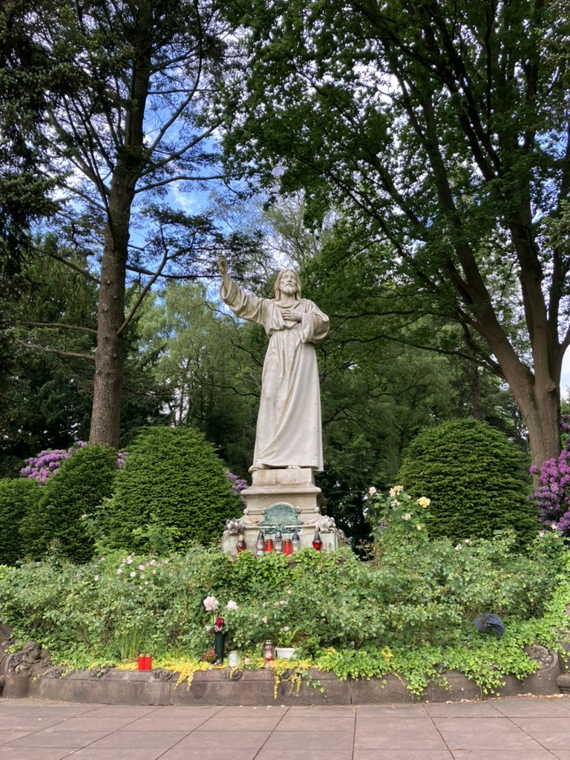

„Nun aber ist Christus von den Toten auferweckt worden als der Erste der Entschlafenen. Denn wie in Adam alle sterben, so werden in Christus alle lebendig gemacht werden“, schreibt der Apostel Paulus (1 Kor 15,20.22).

Unsere Zukunft ist daher nicht der Friedhof. Auf uns wartet das neue Leben durch den AUFERSTANDENEN. Das Grab ist für uns Christen daher das Zeichen der Hoffnung.

Mit Betrachtungen, Gesängen und Gebeten folgen wir über mehrere Stationen dem AUFERSTANDENEN. Lassen Sie sich einladen und pilgern Sie mit!
Holger Andresen vom Förderkreis Ohlsdorfer Friedhof e. V. pilgert ebenfalls mit
und gibt Hintergrundinformationen über den „Größten Parkfriedhof der Welt“.

Ihr Pilgerbegleiter
Wolfgang Guttmann, Pfr. i. R.
Geistliche Leitung im kfd-Diözesanverband, Hamburg

Dauer des Pilgerweges: 10 bis 17 Uhr

Treffpunkt 10.00 Uhr: Forum Ohlsdorf (identisch mit dem Krematorium)

Zu erreichen mit Auto: Haupteinfahrt Fuhlsbüttler Str. 756; unmittelbar nach der Haupteinfahrt der Ausschilderung „Forum“ nach links folgen. Auf der linken Straßenseite entdecken Sie nach ca. 350 m das große Gebäude. Fahrzeuge können dortz gebührenfrei abgestellt werden.

Zu erreichen mit ÖPNV:
Die Bahnstation „Ohlsdorf“ ist erreichbar mit U-Bahn, S-Bahn sowie durch Busverkehr des HVV. Von dort nur kurzer Fußweg. Die Buslinie 170 fährt direkt zum „Forum“.

Gruppengröße: bis zu 15 Personen!
Die Teilnahme ist kostenfrei! Spenden für den Förderkreis Ohlsdorfer Friedhof e. V. sind willkommen.

Hilfreiche Hinweise:
1. Etwa die Hälfte der Pilgerstrecke legen wir mit Fahrzeugen zurück. So können mehrere Gräberfelder sowie Einzelgräber bekannter Persönlichkeiten aufgesucht werden. Zu Fuß sind wir dennoch rund 5 km unterwegs.
2. Toiletten sind auf dem Friedhof ausreichend vorhanden. Es gibt jedoch keine Kioske.
Bringen Sie daher bitte Ihre eigene Tagesverpflegung mit. Auf etwa halber Strecke - Kapelle 13 - halten wir Mittagspause.
3. Transportable Klappsitze werden mitgeführt.
4. Wir bewegen uns viel auf asphaltierten Wegen, aber nicht nur. Berücksichtigen Sie daher Schuhmaterial, welches Feuchtigkeit abhalten kann.﻿

Anmeldungen bis So., 15. Juni 2025 an:
Ansprechpartner Geschäftsstelle: Phuoc Thanh Tran
Tel. 040 / 248 77-334
E-Mail: info@kfd-hamburg.de

